Звіт

З лабораторної роботи №1

Предмету «Інженерія програмного забезпечення»

Студента 3-го курсу, СА

Мацишина Антона

1. Відкрийте папку, в якій знаходяться файли проекту. З контекстного меню виберіть Git Bash Here , і у вікні, що відкрилося введіть команду:

$ git init

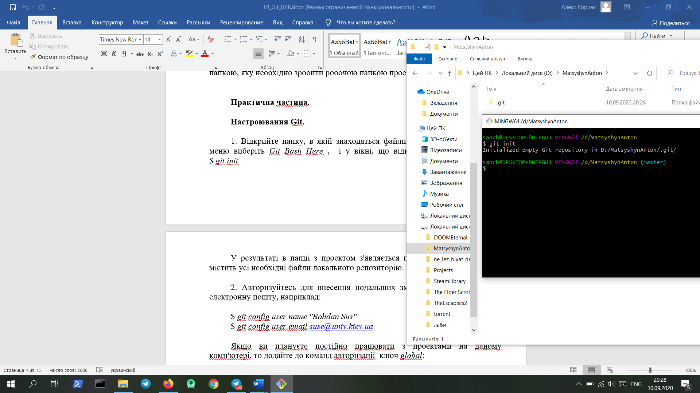

2. Авторизуйтесь для внесення подальших змін, вкажіть своє ім’я та електронну пошту

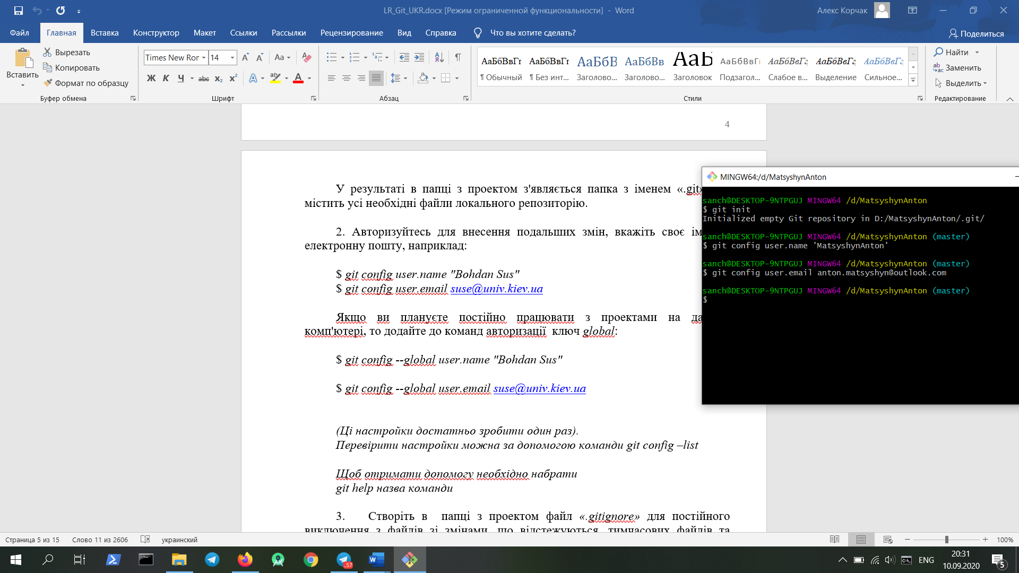

3. Створіть в папці з проектом файл «.gitignore» для постійного виключення з файлів зі змінами…

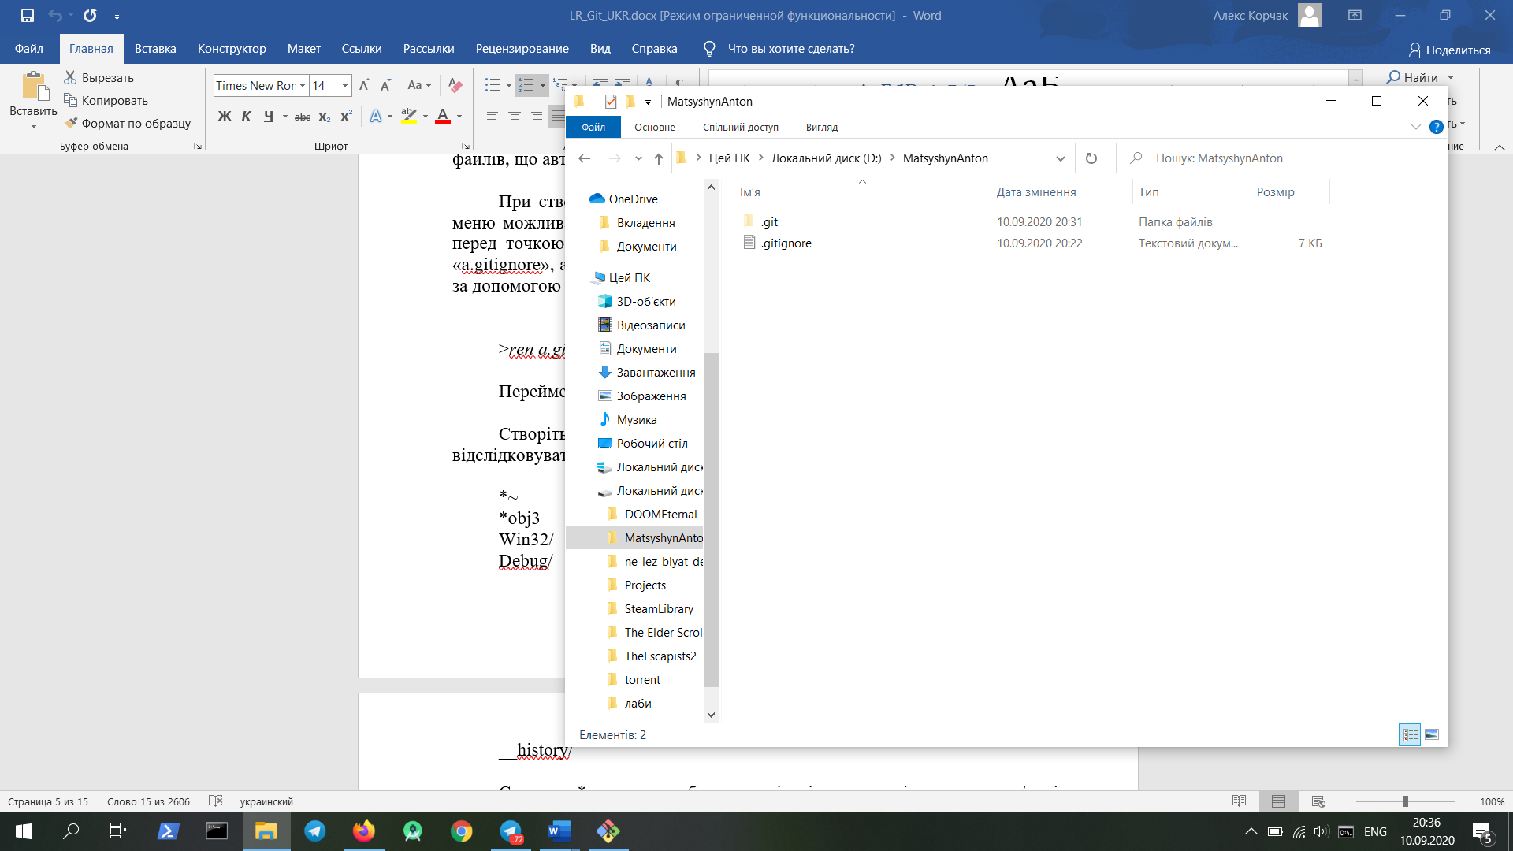

4. Імпортування папки в Git.

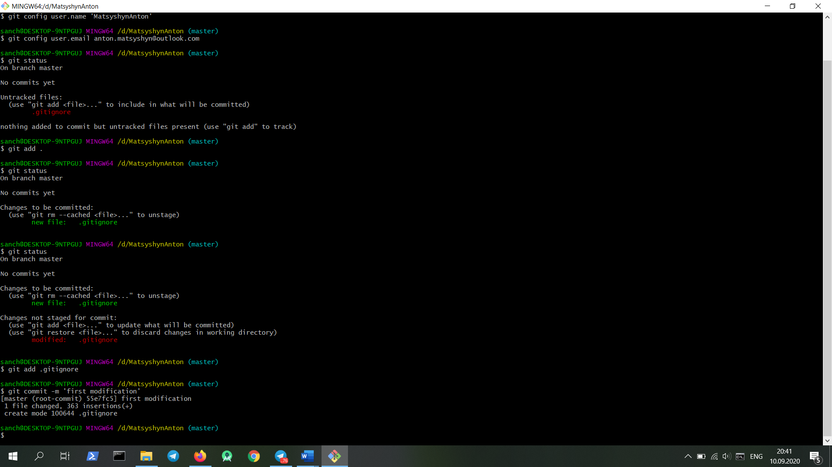

5. Додавання імен віддалених репозиторіїв.

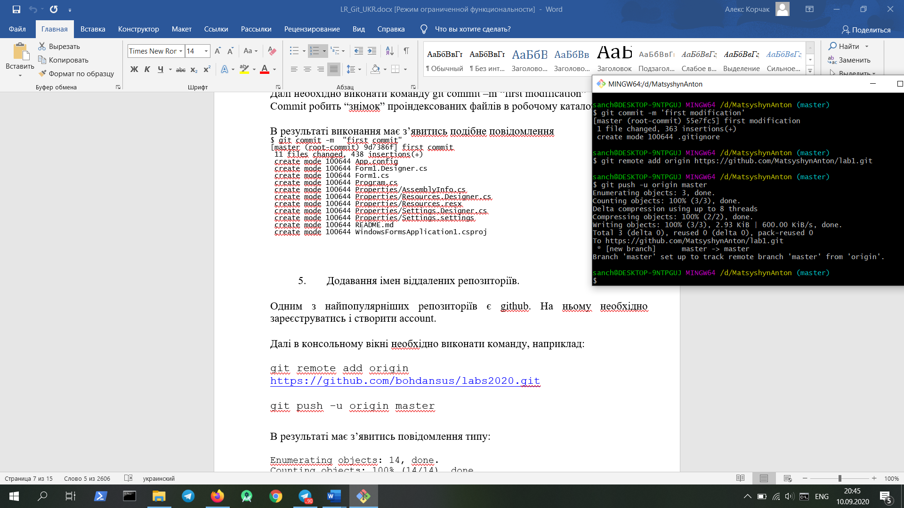

**Завдання 1**

5. Перевірка стану робочої папки здійснюється за допомогою команди *git status .*

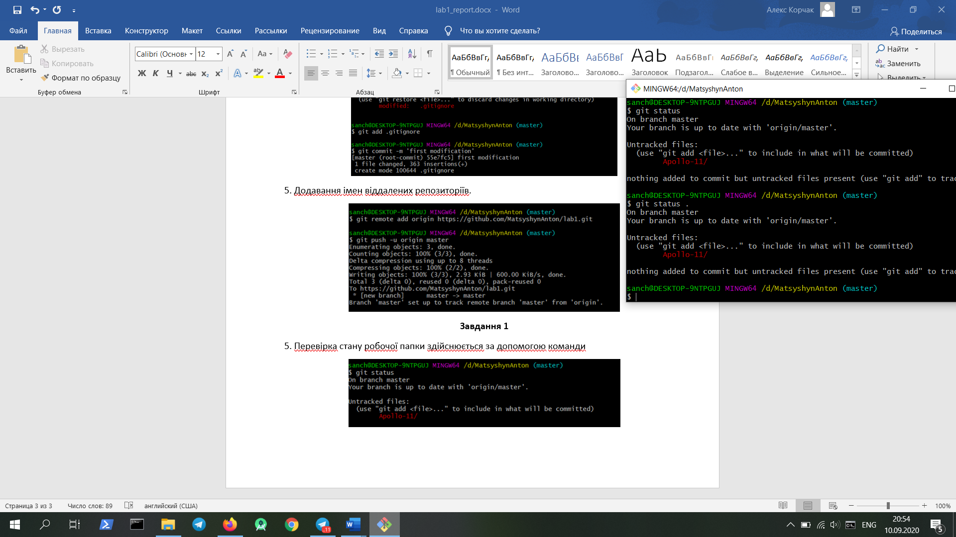

6. Включення файлів і папок в перелік, що відслідковується виконується командою git add

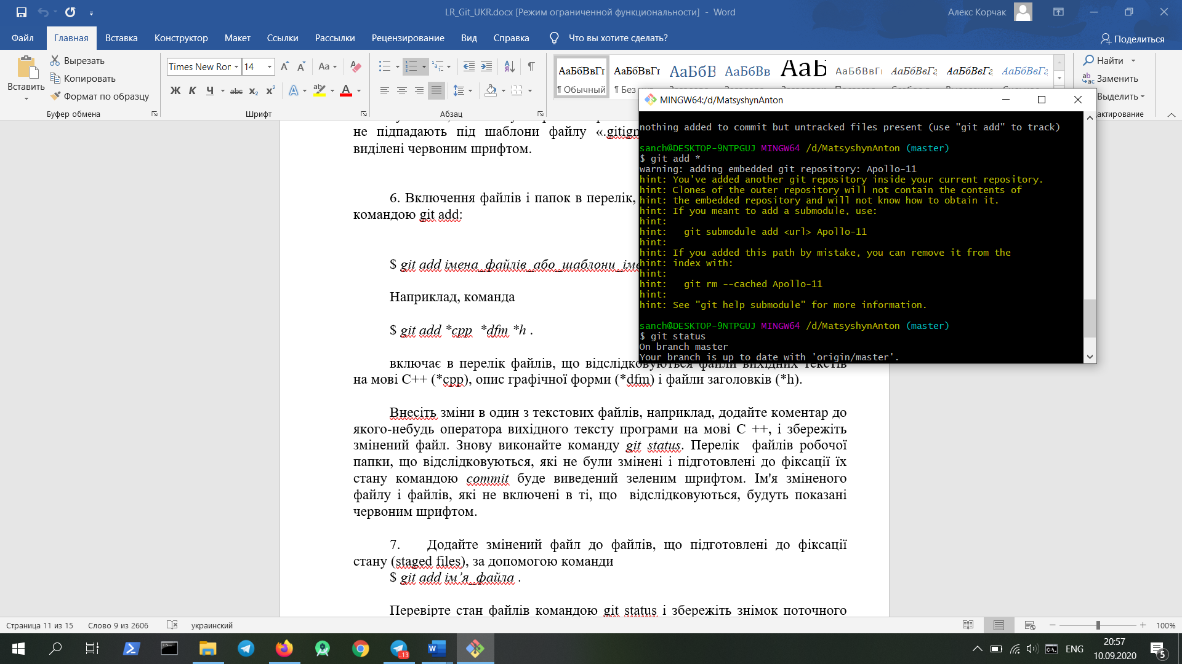

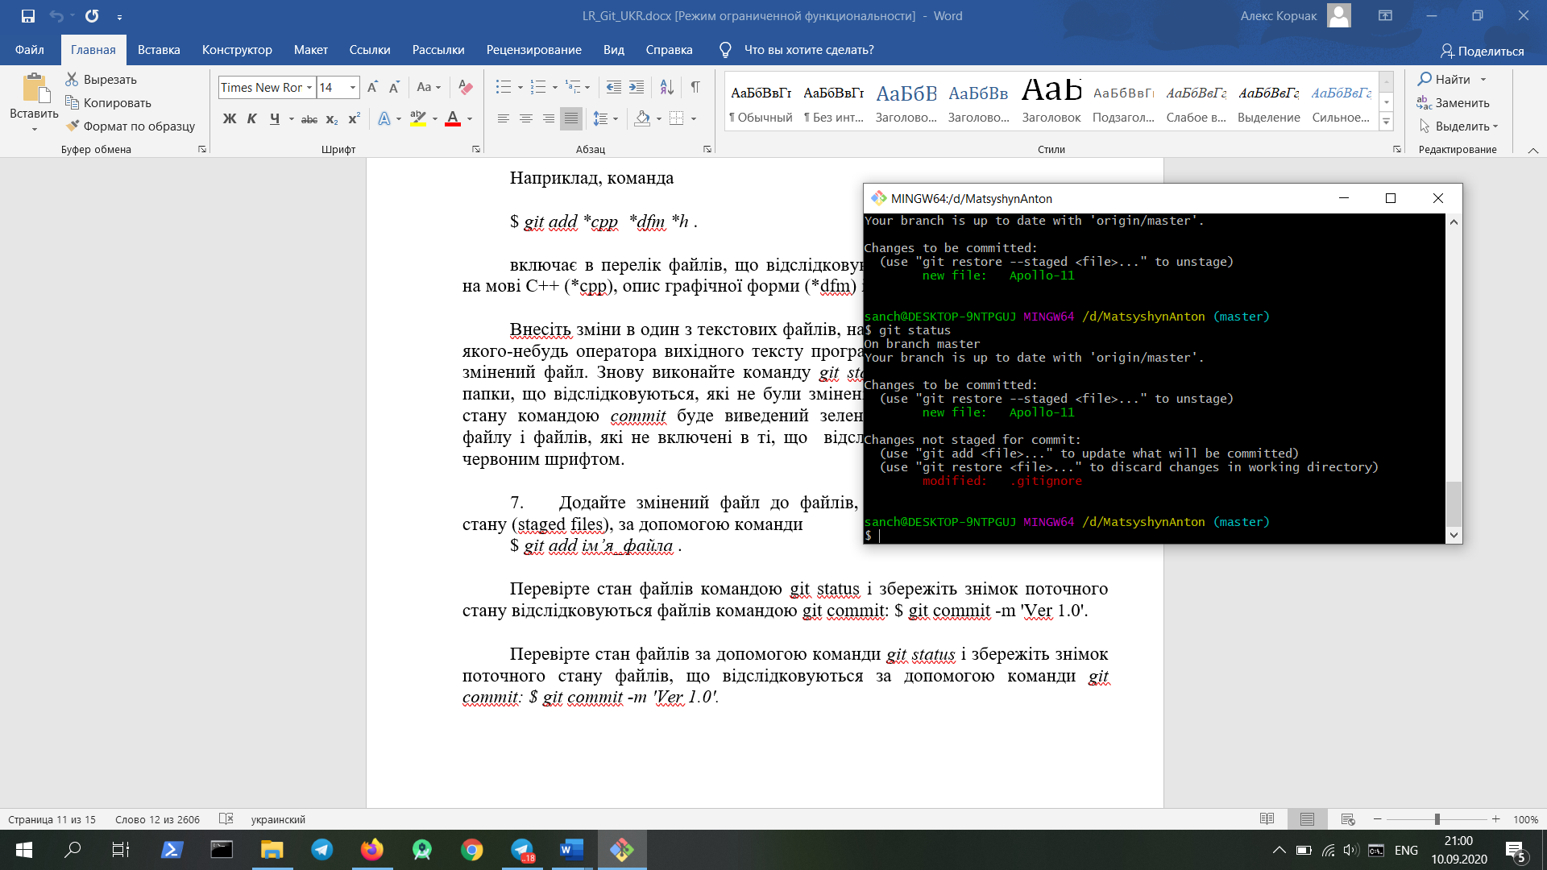

7. Додайте змінений файл до файлів, що підготовлені до фіксації стану (staged files), за допомогою команди

$ git add ім’я_файла

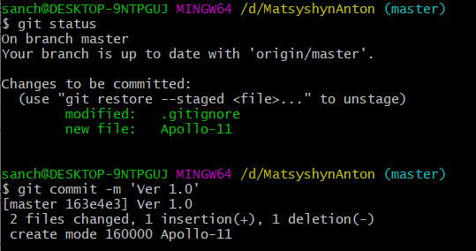

8. Перегляньте історію змін за допомогою команди git log:

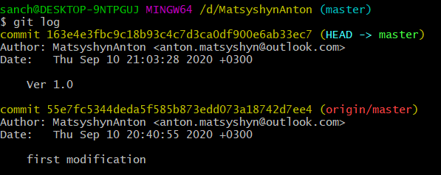

10. Створення нової гілки

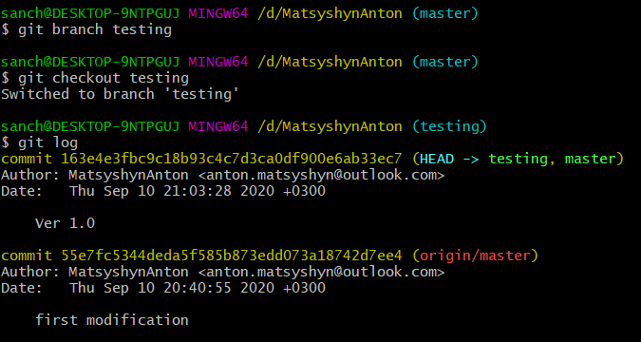

11. Внесіть зміни в один-два текстові файли нової гілки, що відслідковуються і зафіксуйте зміни за допомогою команди …

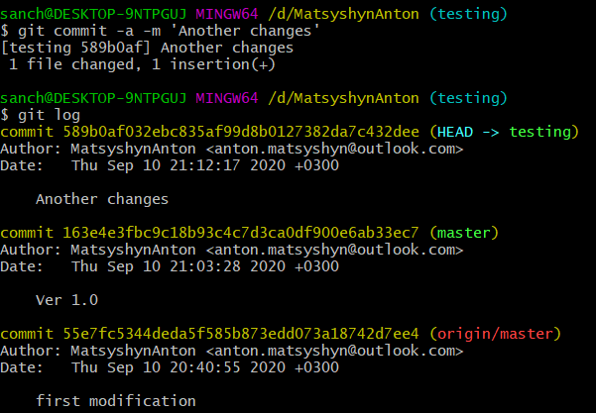

12. Об’єднування гілок.

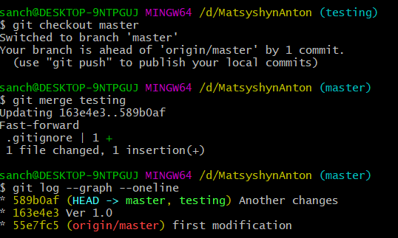

**Завдання 2**

Репозиторій проекту доступний за посиланням:

https://github.com/MatsyshynAnton/lab1.git